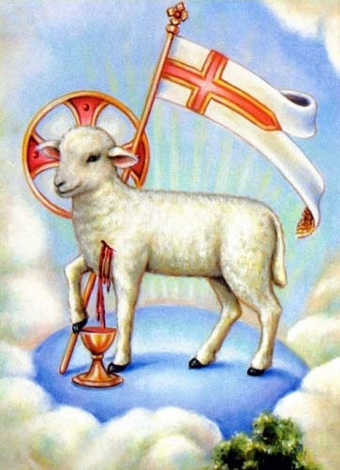**viața din sacramente**

**Jan Chlumský**

#### 2008

**EUHARISTIA**

**(4D)**

**CELEBRAREA LIUTRGICĂ A EUHARISTIEI**

*„Liturghia euharistică se dezvoltă conform cu structura de bază, care de-a lungul multor secole s-a păstrat până în ziua de azi. Se împarte în două mari părți, care formează la bază o unitate:*

* *se adună,* ***liturgia cuvântului*** *cu lecturile, predica și rugăciunea credincioșilor.*
* ***liturgia euharistică*** *cu prezentarea pâinii și a vinului, cu transsubstanțierea și împărtășania*

*Liturghia cuvântului și liturghia euharistică formează împreună „un act de slujire!”; masa pregătită pentru noi în euharistie este de fapt, în același timp, masa cuvântului lui Dumnezeu și masa trupului Domnului.” (CBRC 1346).*

*„Eu sunt Calea, Adevărul și Viața. Nimeni nu vine la Tatăl decât prin mine.” (In 14,16) –* Acestea sunt cuvintele lui Isus după terminarea Ultimei cine și fondarea Euharistiei. Se potrivește și în introducerea pe tema construcției și derulării sfintei liturghii, în care se realizează exact același lucru, adică ceea ce Isus a realizat în sala cinei. Nu putem avea dubii despre nici unul dintre cuvintele sale.

În sfânta liturghie vom retrăi reprezentarea vieții și operei sale, mai ales moartea și învierea sa, din care izvorăște viața creștină. Această viață este însuși Cristos, care vine cu cea mai mare dragoste posibilă.

Catehismul despre celebrarea sfintei liturghii spune: *„Se adună cu toții. Creștinii vin în același loc pentru adunarea euharistică. În fruntea ei este Cristos însuși, protagonistul Euharistiei. El este marele preot al Noului Legământ. El însuși prezidează nevăzut orice celebrare euharistică. Reprezentându-l pe El, episcopul, sau preotul, (acționând în persoana lui Christi-Captisi – „în persoana lui Cristos-Capul”) prezidează adunarea, iar cuvântul după lecturi, primește ofrandele și rostește rugăciunea euharistică. Toți iau parte activă la celebrare, fiecare în felul lui: cei care citesc lecturile, cei care aduc ofrandele, cei care distribuie Împărtășania și tot poporul care își arată participarea rostind răspunsul: „Amin.” (CBRC 1348O).*

La începutul liturghiei cu toții se binecuvântează cu semnul crucii, al cărei semn prin ridicarea mâinii la frunte cu cuvintele „*În numele Tatălui,”* apoi lăsarea ei în jos cu cuvintele *„și al Fiului”,*  care a coborât pentru noi de la Tatăl pentru mântuirea noastră. Și termină semnul cu cuvintele *„și Duhului Sfânt,”* în mișcarea mâinii de la umărul stâng spre umărul drept cu amintirea că această persoană Dumnezeiască ne îmbrățișează, și indică și dorința de a termina printre cei aleși de-a dreapta lui Dumnezeu (compară cu Mt 25,34).

După salutul preotului urmează actul de căință. Este modul ultimei pregătiri a sufletului, pentru întâlnirea noastră cu Dumnezeu și în același timp deja venirea în fața lui, pentru că el ne poate lăsa să vedem vina noastră în adevărata lumină, cu atingerea iubirii sale trezind în noi căința asupra faptului, ce nu a fost în viața noastră, conform cu voința sa. Impedimentul la deplina participare la Euharistie – unirea cu Cristos – ar fi , dacă nu am ierta sau dacă ne-am afla în păcatul de moarte. Din dragoste pentru Cristos prin căință trebuie să renunțăm nu numai la păcatul nostru, ci și la modul foarte delimitat al gândirii, vorbei și faptei noastre. Trebuie să arătăm și să mărturisim, că suntem păcătoși, și vina noastră să o dăm lui Dumnezeu, pentru ca fiind curățiți de el să putem trăi deplin opera iubirii lui Dumnezeu.

În duminicile ( în afară de advent și perioada de post ), de sărbători și solemnități, înaintea rugăciunii de intrare este încadrat imnul: *Slavă în cer lui Dumnezeu.*

Liturghia cuvântului începe cu prima lecțiune din sfânta Scriptură, care în mod obișnuit este din Vechiul Testament – din perioada așteptării Mântuitorului. – Textele au relația cu Noul Testament, din care este cea de-a doua lecțiune. După ea sau după cântarea psalmului, preotul citește evanghelia, în care vorbește Cristos nu numai cu cuvintele, ci și cu viața, moartea și învierea sa.

Toate lecțiunile și evanghelia se încheie cu cuvintele: „*Cuvântul Domnului.”*  Este expresia acceptării lui. Preotul, apoi ia cuvântul și pentru viața noastră adaugă conform nevoilor știute de el explicația textului sau învățăminte. Duminica și în zilele de sărbătoare sau de solemnitate urmează „Mărturisirea de credință” și liturghia cuvântului se termină cu rugăciunea credincioșilor, la care în mod obișnuit răspundem: „Te rugăm, ascultă-ne.”

Aici începe să se manifeste comunitatea noastră unica de credință și grijile individului și ale comunității sunt duse în comun, în intervenția și rugămintea, adresate lui Dumnezeu.

Liturghia jertfei începe cu aducerea darurilor. Reprezentanții celor adunați duc pâinea și vinul. Pâinea obținută din dărnicia lui Dumnezeu ca rod al pământului și al muncii oamenilor, pentru a deveni pâinea vieții veșnice – simbolizează munca noastră cu totului tot. Vinul este simbolul jertfelor manifestate, rugăciunilor manifestate de noi și ale vieții cu problemele ei și tot, ce vrem ca să fie transformat; și cu jertfa lui Cristos prezentate Tatălui și acceptată de el. – *Isus însuși ne permite, ca acest tot, împreună cu viața proprie să avem voie să o unim în darul său, pentru ca el, cu jertfa lui și a noastră, cu dragostea lui și a noastră să o poată prezenta Tatălui ( - cuvinte folosite de cardinalul Korc).*

Preotul când toarnă vinul și un pic de apă în potir, spune în șoaptă: *„Așa cum această apă se unește cu vinul, așa să fim uniți și noi cu dumnezeirea Cuvântului veșnic, care este unit cu umanitatea noastră.”* – Ce schimbare uimitoare se pregătește! Omul se abandonează pe sine însuși, cu tot ce este negativ și va primi ceea ce este cel mai pozitiv – viața lui Dumnezeu.

Rugăciunea euharistică începe prin invocarea preotului pentru ridicarea inimii, la care răspunsul celor adunați este: „Le avem la Domnul.” – Dar le avem întotdeauna ridicate la el? – Întotdeauna să avem grijă, ceea ce spunem, ca să fie real.

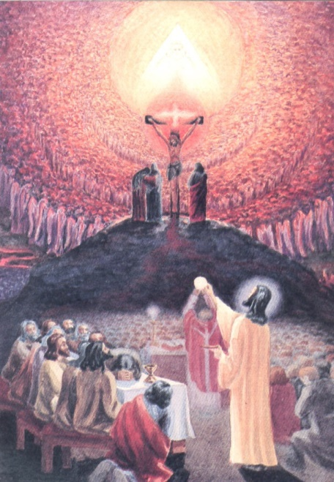La încheierea prefeței, pe care după răspunsurile noastre preotul a început-o cu cuvintele: „Cu adevărat vrednic și drept este …” ( și în ea *Biserica aduce mulțumiri Tatălui, prin Cristos în Duhul Sfânt, pentru toate lucrările sale, pentru creație, răscumpărare și sfințire” – CBRC 1352)* împreună cu îngerii cântăm fără încetare: „Sfânt, sfânt, sfânt!” – astfle îl salutăm pe Domnul slavei, care vine, dar și adorăm. Începe imensul mister al intrării lui Dumnezeu în viața noastră. Vine prezența momentul cel mai înalt al jertfei lui Cristos pe cruce, cu finalul ei, în glorificarea învierii și urcării la cer.

Preotul se roagă: *„Fă, Dumnezeule, tu singur, ca și această jertfă în plinătatea binecuvântării tale să fie consfințită ție, adevărată și spirituală, demnă de promisiunea ta; să devină pentru noi trupul și sângele Fiului tău iubit, Domnului nostru, Isus Cristos.*

*Căci el înaintea patimii sale a luat în sfintele și cinstitele sale mâni pâinea, a ridicat ochii spre cer, spre tine, Tată atotputernic, a mulțumit și a binecuvântat, a frânt-o, a dat ucenicilor săi zicând:* ***„ Luați și mâncați din aceasta toți; acesta este trupul meu, care se jertfește pentru voi.*** *După cină a luat potirul, din nou a mulțumit, a binecuvântat, a dat ucenicilor săi zicând:* ***„Luați și beți din acesta toți; acesta este potirul sângelui meu, al noului și veșnicului legământ, care se varsă pentru mulți pentru iertarea păcatelor. Acesta este legământul nou și veșnic. Faceți aceasta în amintirea mea.”***

La rostirea cuvintelor de consacrare, preotul împrumută gura sa lui Cristos și acesta prin ea realizează schimbarea întregii esențe a pâinii în esența Trupului său și a vinului în esența Sângelui său. Ulterior Cristos oferă Tatălui la modul nesângeros prezența jertfei sale pe cruce, în care i-a manifestat loialitatea sa și față de oameni, cea mai înaltă formă de dragoste. Dumnezeu Tatăl, cu siguranță o primește, pentru că este vorba despre jertfa lui Cristos și glorificarea lui.

Realitatea de a prezenta orice fel de cuvinte care se străduiesc să o apropie. Să privim trecător la preot, care a trăit în mod desăvârșit aceste momente. El este preotul stigmatizat P. Pio din Pietrelcina. Participanții la sfintele liturghii celebrate de el descriu extazul lui și implicarea lui în drama evenimentului liturgic, care a fost vizibil la el întotdeauna chiar și atunci când de fiecare dată, în mod diferite. Maria Winowska, este convinsă, că cine a participat la una dintre sfintele liturghii celebrate de el, nu va mai fi capabil niciodată să fie prezent la o sfântă liturghie, în calitate de spectator.

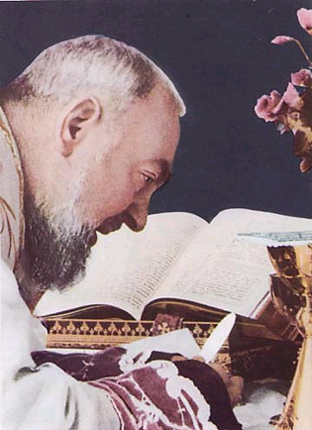De la oferirea darurilor, ritmul sfintei drame crește în intensitate. Când P.Pio a ridicat patena cu o față rugătoare, ochii lui ca și cum s-ar fi pierdut într-o lumină nevăzută și el a rămas nemișcat, mult mai mult, decât ocupă cuvintele rugăciunii date pentru acest moment. Apărea sentimentul, că în actul jertfirii cuprinde întreaga lume. Din ochi i-au țâșnit lacrimi și în liniște exprima, ceea ce M.W. a trimis ca îndemn: „Aici este ceea ce îți aducem Ție, Tată veșnic, în numele Fiului, pe care îl înlocuiesc. Această imensă sărăcie umană, această strâmtorare devoratoare a inimii, aceste păcate… Și expun totul, unele peste altele, în brațele Tale, pe Inima Ta. Încearcă să-mi înapoiezi toate acestea și mai bine în esența transformată!” – cei prezenți conștientizează transferul în veșnicie.

Uneori deja după „Sanctus” curgeau de pe fruntea sa picături de transpirație și trăsăturile sale aducea aminte durerile în lupta cu moartea. Când însă apoi a rostit cuvintele lui Cristos deasupra pâinii și cuvintele consacrării: „acesta este Sângele meu” - trupul lui s-a cutremurat, din stigmate i-a țâșnit sânge și se părea că moare, că patima lui Cristos o vede și o trăiește în propriul său trup. A fost cutremurător să-l vezi în timpul jertfei euharistice nesângeroase, cum în loialitatea sa față Cristos, cel suferind strecoară propriul sânge. Nu este de mirare, că unii dintre pelerini, în asemenea momente au crezut, căci tocmai pentru întoarcerea la credință a oamenilor, la credință P.Pio suferea patima lui Cristos.

Exista la el și un moment perceptibil, când trăsăturile sale se relaxau, străluceau aproape de zâmbet și ochii lui privind Hostia, ca și cum se mângâiau cu privirea iubirii infinite și suave. Trăirea ei în timpul împărtășaniei îl aducea într-un fericit extaz și bând din potir îi dădea să trăiască în cea mai înaltă măsură, prevalând înainte de aceasta suferința trăită.

Despre sf. liturghie, Ioan Maria Vianney a spus: „Dacă am cunoaște valoarea sfintei liturghii, cu cât de mare entuziasm am asculta-o! Toate faptele bune la un loc nu valorează prețul unei sfinte liturghii, pentru că este vorba de fapte umane, dar sfânta liturghie este opera lui Dumnezeu.

Și aici se poate aminti exprimarea sf. Bernard: „Este mai avantajos să fi prezent în mod evlavios la sfânta liturghie decât să înconjori lumea în procesiuni.”

A doua parte a sfintei liturghii a jertfei este împărtășania. În timpul ei, într-un mod vizibil ne unim cu Cristos invizibil, pentru ca să fim una. Această sf. liturghie începe cu îndemnul, ca în comunitate cu toții, care mărturisesc numele lui Cristos să ne rugăm rugăciunea pe care ne-a învățat-o Domnul Isus, în ea ne este permis să-l numim pe Dumnezeu Tată, chiar „tătic” – Tatăl nostru...

După aceasta și o altă rugăminte exprimată de preot urmează salutul păcii. Pe Cristos îl apelăm ca pe Mielul lui Dumnezeu, care ia asupra sa păcatele lumii. Apoi preotul ridică hostia și la cuvintele lui: „Fericiți, cei chemați la masa Mielului” răspundem cu cuvintele: „Doamne, nu sunt vrednic, să intri sub acoperământul meu, dar spune numai un cuvânt, și se va tămădui sufletul meu.” Urmează distribuirea Trupului lui Cristos, rugăciunea după împărtășanie și în încheierea ritualului liturgic cu binecuvântarea.

P. Josef Zvěřina învăța despre Euharistie, *că prin rădăcinile sale ajunge până la auto-distribuirea Tatălui, Fiului și Duhului Sfânt în viața internă a Preasfintei Treimi. Fiul care a fost trimis, în acțiune comună cu Duhul Sfânt a primit trupul din Fecioara Maria, s-a jertfit de data aceasta cu colaborarea Duhului Sfânt și atrage întreaga Biserică în jertfa sa, până când va veni din nou.” (Teologia agapé s.286)*

Parte componentă a cinstirii noastre euharistice este și adorația Preasfântului Sacrament. Este o poziție importantă, în care ne închinăm Mântuitorului nostru, îi mulțumim, îl lăudăm, îl slăvim. În timpul ei îi încredințăm greutățile vieții noastre și enunțăm rugămințile noastre. Recunoaștem dependența noastră de Dumnezeu, înaintea căruia ne închinăm cu recunoașterea deplinătății sale. În timpul adorației cu inima și cu conștiința nimicniciei proprii, deseori se întâmplă să cunoaștem dragostea lui Dumnezeu. Când din propria voință ne expunem vederii lui Dumnezeu „sărăcia” noastră, cu puterea necesară obținem dominația asupra ei. Dumnezeu este iubire. Să ne lăsăm schimbați de el. Materialul pentru schimbat este nenorocirea noastră, formată din păcate. Să primim slăbiciunea noastră, toate „problemele noastre tragice” și neputința noastră și să le utilizăm pentru deplina deschidere față de Dumnezeu în timpul adorației.

În timpul, în care nu putem participa la sfânta liturghie cu primirea Trupului lui Cristos, putem fi uniți cu el să obținem „sfânta împărtășanie spirituală.”

Sf. Leonard Maurizio a spus, că dacă cineva de mai multe ori face împărtășania spirituală, ea, în timp de o lună reușește să schimbe inima lui.

Ca invitați pentru sfânta împărtășanie, spiritual se pot considera invitați *„toți aceia, care au dorința de a se bucura din Pâinea cerească și dezvoltă în ei o credință vie, care este activă prin dragostea de aproapele.”! ( din a XIII.-a Adunare a Conciliului Tridentin).*

Colecția de cântece bisericești în l. cehă oferă această rugăciune pentru împărtășania spirituală:

„Doamne Isuse Cristoase, cred, că ești în adevăr și real în Preasfântul Sacrament prezent ca Dumnezeu și om. Cred, că mă iubești. Și eu vreau să te iubesc în mod desăvârșit, dar ce pot eu să fac, Doamne fără tine? Tu ești, Dumnezeule, puterea mea. Tânjesc după tine. Și pentru că tocmai acum nu te primesc în forma sfântului sacrament al altarului, te rog, vino la mine chiar și spiritual și fă-ți la mine locuință. Doamne, rămâi cu mine și nu permite, ca să mă despart de tine.”

Compendium-ul catehismului Bisericii catolice sub paragraful 292 răspunde la întrebarea ce fruct este sf. împărtășanie cu cuvintele: „Sfânta Împărtășanie mărește unirea noastră cu Cristos și cu Biserica sa, păstrează și reînnoiește viața de har primită la Botez și la Mir și ne face să creștem în iubire față de aproapele. Fortificându-ne în dragoste, șterge păcatele lesne-iertătoare și ne ferește în viitor de păcatele de moarte.”

***Cu acordul autorului paginilor*** [***www.catholica.cz***](http://www.catholica.cz) ***a tradus și pregătit pentru tipar, Iosif Fickl***

***Corectura: Maria Fickl***